（V30R）顾客特殊要求
更新项目序号 | 更新项目名称 | 更新时间 | 客户协议编号
共用部分 | 10.工程问题处理办法 |  | IL0001General agreement Engineering-Fineline global 9.2022xls.xls徐方2022-09-21顾客质量要求评审表
FPC部分 | 1.涨缩要求 |  | IL0002等Fineline涨缩要求20220825武晓飞2022-08-25顾客质量要求评审表
CAM部分 | 2.图纸要求 |  | IL0002等Fineline涨缩要求20220825武晓飞2022-08-25顾客质量要求评审表
终端0001 | 7其他6），8 |  | IL0005V30R补充要求20220822武晓飞2022-08-25顾客质量要求评审表
CAM部分 | 1.序列号备注要求 |  | IL0005V30R补充要求20220822武晓飞2022-08-25顾客质量要求评审表
预审部分 | 1. |  | IL0014 IL0005V3FZ V30R 顾客补充要求.doc徐方2022-07-15顾客质量要求评审表
终端0001 | 1-7 |  | IL0005Fineline代码V30R 终端代码0001 协议要求郑晓玲2022-05-31顾客质量要求评审表
八其他 | 6 |  | IL0002等Fineline 关于出货报告要求武晓飞2022-04-22顾客质量要求评审表
七测试条 | 3.测试条设计要求确认 |  | Fineline V30R 工程EQ要求.docx武晓飞2022-01-12V30R民品顾客质量要求评审表
四.钻孔，外形 | 10 .V-Cut要求 |  | 2021.7.12武经理邮件答复: 答复: Beanstandung RF2021033 (Art.-Nr. 41-09869-1132 // Geometrie Ritzlinien)
三.标记，序列号 | 5. | 20210412 | 20210319工艺与客户确认的结果
一．顾客说明 | 8.EQ文件要求 |  | V005、V212、V205、V155、V2G2、V2G7、V2UG、V2ZC、V30R、V31H、V32T、V32L、V326、V2UK、V2UL、V2G7、V32V、V32W、V3FZ、V172、V33V、V3ITFineline 关于工程的要求武晓飞2020-08-20顾客质量要求评审表

共用部分
- 顾客说明：
  - 表面工艺：ENIPIG代表化学镍钯金，Immersion GOLD代表沉金，HASL {Pb]代表有铅喷锡。
  - 如无特殊要求验收标准为IPC-6012 Ⅲ级。
  - 如无特殊要求板厚公差+/-10%，如果板厚小于1mm按照+/-0.1mm。
  - mech文件只核对外形和非金属化孔尺寸、数量以及非金属化孔距外形的标注，其余的信息都忽略。
  - 光绘确认提供生产Panel的文件，同时提供PDF格式。
  - ERP型号录入中的技术联系人Email备注：document@afg.com.hk，用于提供光绘和贴片文件。
  - 所有有激光孔设计的板，都采用电镀填孔，电镀填孔的饱满度需大于80%。
8.EQ文件要求
1）EQ文件命名规则更改为： EQ-我司生产型号-客户PN号
2）发给客户的EQ文件，如需要用到excel，要求文件为.xlsx 文件格式，不能为xls格式

- 叠层设计
  - 如无特殊要求层间介质成品厚度最小90um。
  - 激光盲埋孔层间介质厚度最小55um(请注意此条需与客户确认)。
3. 后续V30R的激光盲孔订单，激光盲孔层的介质一律只允许使用1080(如不满足叠层规范需提出评审)，不可使用1080H、2*106、106H、106+106H等叠层，更不允许使用其他结构。

三．标记、序列号
- 在工艺边上加快捷整套标记和电测章（不得加在板内或连接器位置，与客户PN号靠近），周期标记尽可能做大一些。如无工艺边则与顾客提出确认。
- 请在交货单元内（工艺边上）和测试条上加客户PN即客户型号。如板内已设计好，注意核实是否一致。（客户型号一般格式： AVXXXXXX_X（XXXXXX），加在板上的部分为：AVXXXXXX_X，即括号外面的部分；如2V30R00MA0，客户PN是AV112456_0（PC11000A），在板上和测试条上只需要加AV112456_0即可）
- 在XY测试条（即coupon_pcb，如为盲孔板命名为：coupon_lazer）NO：后加：888，由生产最终封成001的批次号，每批订单都加001，并且在所有的测试条上加周期标记，所有周期标记尽可能做大一些。
- 在第一个生产Panel里面每一个set加唯一的序列号（序列号加在set工艺边，不能加在单元板内）每个set加A001，A002....拼多少个就往后顺延，并且第一个生产Panel里面所有的测试条都加上字母A，第二个生产Panel加B001，B002......拼多少个就往后顺延，并且第二个生产Panel里面所有的测试条都加上字母B，有多少个生产Panel就按此种方式添加，如“序列号描述.JPG”图所示。图“测试条加法1.JPG”中的XY测试条对应文件里面的coupon_pcb（共加8个,注意在同个panel里面此测试条需加两个相同的字母，见“测试条加法2.JPG”），中间红色圈起来的对应文件里面的coupon_sm（共加4个），为可焊性测试条
5.序列号：序列号允许断号，但不允许重号，走大板流程：字符---终固化---序列号---终固化---后工步

四．钻孔、外形
- 如无特殊要求金属化孔公差+/-0.075mm，非金属化孔公差+0.1/-0mm。
- 通孔，盲埋孔孔铜需满足IPC Ⅲ级标准。
- 激光盲孔按照0.13mm设计；
- 盲孔厚径比=盲孔层介质厚度/盲孔孔径，须小于等于1：1，大于1:1的需评审；
- 如无特殊要求，外形公差+/-0.1mm。
- 桥连宽度0.8mm ，且不允许采用邮票孔工艺。
- coupon_sm测试条注意中间有桥连位，并且外形上下没闭合好的请连起来。coupon_pcb测试条0.5mm宽的桥连位加大至0.8mm制作。
- 工艺边若无定位孔按客户设计，无需反馈。如无反光点需提出与客户确认。
- 客户提供两种测试条：XY测试条（文件内的coupon_pcb）和coupon_sm测试条，需将测试条尺寸备注在铣板和功能检查给生产测量。
- 顾客无要求时，板厚≤0.6mm时，不允许V-Cut，0.6mm＜板厚≤1.0mm时，V-Cut余厚为0.35±0.1mm；板厚＞1.0mm时，V-Cut余厚为0.4±0.1mm，V-Cut角度为30°+/-5°

五．线路
- 内层孤立焊盘不允许删除。
- 测试条中的过孔如果要做树脂塞孔，则这些过孔也需做镀孔菲林。

六．阻焊
- 如无特殊要求：BGA区域过孔阻焊塞孔并阻焊覆盖（两面），非BGA区域过孔(通孔)阻焊开窗（孔径+6mil）。
- 如文件中有盘中孔需树脂塞孔并电镀，盲孔盘中孔也需树脂塞孔并电镀。对应测试条上的盲孔也需和单元板保证一致用树脂塞。
3. coupon_sm测试条内层有些层是没有铜点的是正常设计，直接按设计制作。
4. 所有新单，默认用：绿色亚光油墨，型号为：太阳 PSR-2000 MT 。 如果与制板说明有矛盾 ， 请EQ 确认。
七．测试条
1. coupon_pcb测试条上的走线和钻孔需正常补偿，如果是阻抗线则也需按照单元板的做调整，在客户提供的测试条基础上，要将孔径，焊盘大小，激光孔和线宽大小，按照板内最小值调整，即测试条上需体现板内最小的孔径、焊盘、激光孔和线宽大小，测试条上的走线需保证精度为 +/-10%。
2. coupon_pcb测试条上内层选择性铺铜（如果单元板的内层有铺铜，则对应的测试条的内层也做铺铜），所铺铜皮距离图形20mil以上。
3.测试条设计确认
如果客户设计的测试条，线路孤立，残铜率很低（低于我司常规），会影响生产合格率。如果测试条区域残铜率低于板内残铜率，可以默认在测试条区域铺铜，和板内残铜率相近立铺铜，和板内残铜率相近。
八．其他
1. 此顾客需额外提供一份pnl的序列号图纸(将PNL中的序列号层,对应字符层,外形层都打为实体,合并到一层后手动输出gerber文件，并调入CAM350打印成pdf格式放入生产图纸里面)。
2. 更改了顾客的叠层设计：如厚度、板材、化片类型更改，结构更改（如客户要求采用芯板，我们采用了化片），需将更改的部分单独提出来与顾客确认。
3. Coupon_pcb测试条加在工艺边上的订单，测试条不计入拼板数量。（即客户设计为1拼板桥连邮票孔且工艺边上加了Coupon_pcb测试条的，外形要求仍为1拼板桥连邮票孔）。
4. 按以上指示要求优先制作，其他制作参照V005的要求处理。
5. CAM需在终检备注测试条图纸，测试条图纸内容包含测试条上的内层最小线宽、外层最小线宽及公差和最小间距及公差（请注意线宽间距均为成品）以及孔径信息（孔属性、钻刀孔径、成品孔径、孔数以及公差）。测试条图纸命名为生产型号测试条图纸.jpg。
6.报价系统填写板材信息时填写板材具体型号（例如IT180A 或者TU768），不能填写FR4或者FR4HTG
7.EQ确认邮件注意项（科学城软、硬板均自动化程序实习了，可不理会该条要求，仅供宜兴）

九 .ERP
1. 电测要求：测试电压范围：250V；开路电阻最小10欧姆；最小绝缘电阻50兆欧姆。
2. 激光盲孔如果是采用树脂塞孔，则需在树脂塞孔备注：树脂塞孔饱满度需达到80%。
10. 工程问题处理办法
针对<3平米以内的刚性板样板工程处理办法参考附件：工程问题处理办法-1

V30R终端客户（Ministry of Defense）终端顾客代码为:V30R_0001,终端要求高于V30R要求,来自SOW01000584
1.材料：
1)使用FR4材料时，Tg≥180
2)刚揉板和揉性板的材料不允许使用有粘合剂的材料
2.叠层：
层间半固化片张数需要大于等于2张（满足激光钻孔除外）
3.阻焊油墨
客户制板说明无要求时阻焊油墨用绿色哑光
4.标记
客户制板说明无要求时工艺边上加快捷标记，周期标记WW-YY,客户PN,序列号，PNL中加位置号如下：
生产panel，要印序列号，从001开始，依次计数。 交货单元也要相应印序列号，例如001_01，001_02，第2块生产板，印002_01, 002_02等。如果是拼板交货的，则还要在各单元板上印序列号，如001_01_01,001_01_02等 。如下图所示。如果是批量板，生产panel超过999块的，则panel编号可以相应改为4位数，即0001。
客户接受序列号断号。 XXX_YY_ZZ XXX 是生产panel编号, YY 和 ZZ 是位置号，如001_01_01
编号顺序：从左至右，再从上往下。
为内部规范，建议序列号大小：字宽40MIL，字高50mil，线宽8mil，当存在空间问题时，可进行适当调整。
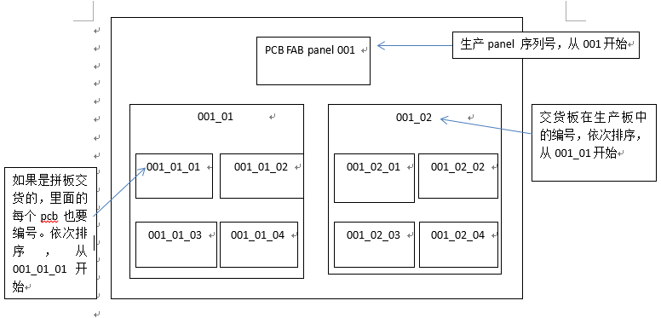
对于不同情况下，如何编号，如下：
- 如果板子太大，一个生产panel只有一块板，则正常编码，例如：001_01
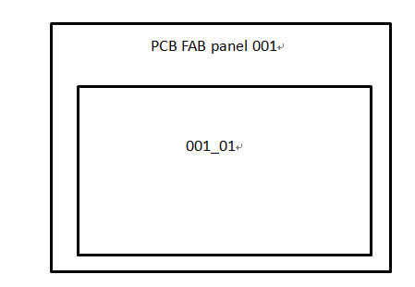

b. 如有不同板在板内，正常编码， 如下

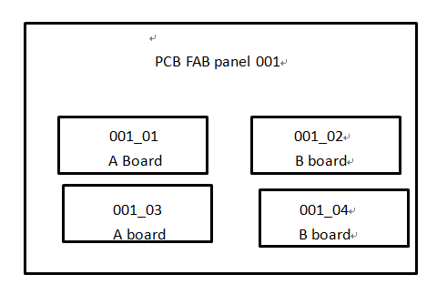
5.金手指
金手指镍厚NI:3-5μm,AU：≥1.2μm
6.公差
外形公差：+/-0.1MM，板厚公差：板厚≤1.0MM+/-0.1MM，板厚≥1.0MM+/-10%
7其他要求
1） 不能删除非功能性焊盘
2） 树脂塞孔：盖覆铜≥12UM,凹凸最大50UM,包覆铜≥5μm（树脂塞孔表面有盖铜设计的都有包覆铜要求）
3） 环宽：内层最小1MIL,外层最小2MIL
4) V-CUT角度30或45度，V-cut余厚0.5mm+/-0.1mm
5) 叉板要求：
拼板数 | 允许叉板数
2-3 | 0
4-15 | 1
≥16 | 10%
6)如果客户在文件中设计有测试条，需要放在生产板的最远的对角线两端（在板子有效区域内）,在2个对角线各设计2个测试条。
7)测试条要标签的要求,可以取消此要求。 更改为：在测试条的字符层，加FP字母非logo 、顾客PN、周期（WWYY）、生产panel的序列号信息。外形备注：测试条需要全部交货给客户
8.终检外观检查工序备注：不用在测试条上打切片，按照常规方式制作切片，一个周期提供一个切片。每个PNL交2个测试条给客户（例如，一个订单有10PNL则需交20个测试条）。
预审部分
1. 无论客户是否有要求，都不要需在EDS勾选金相切片报告

CAM部分
1.在序列号流程（如果有），如果没有序列号流程就在字符流程备注：同一个型号相同周期的多个批次订单的PNL号必须连续，不能重复。譬如同个周期有两批订单，第一批订单的PNL号是A-E，那么第二批订单的则应从F开始，以此类推。不同周期的不同批次则不需要延续。
2.图纸要求：刚性板要求图形精度+/-0.1mm，工程需提供两个MARK点或者定位孔之间的距离图纸给工厂监控。

FPC：
- 挠性板和刚挠板涨缩要求如下（L一般指盘与盘，孔与孔的最远距离）
L≤300mm 公差 +/-0.1mm
300<L ≤400mm 公差+/-0.125mm
400<L≤500mm公差+/-0.15mm
L>500mm 公差+/-0.18mm；
（柔性板出现以下几种情况可以不用管控：1.单面有胶基材板件；2.压合补强次数≥2次的板件；3.铺铜率低于40%的板件；4.排线板件）
2. 工程需根据X和Y轴方向测量最远的盘和盘，孔和孔之间的尺寸，提供给工厂进行出货前的涨缩监控。
3.如客户的制板说明对板材没有要求，刚挠板刚性材料默认的使用高Tg FR4材料
4.如客户的制板说明对FR4补强的板材没有要求，柔性板及刚揉板的FR4补强也使用高Tg FR4材料。

